2018-2019学年度上学期“第一次月考”检测卷
九年级化学
（答卷时间：60分钟 满分：100分）
一、选择题（共14个小题，每题3分，共42分）
1.下列是一些常用的危险品图标，存放考卷的房间应贴的图标是（ ）
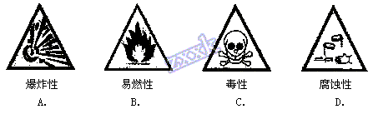
A. A B. B C. C D. D
2.下列变化属于化学变化的是（ ）
A. 树根“变”根雕 B. 玉石“变”印章
C. 水果“变”果汁 D. 葡萄“变”美酒
3.下列四种性质中，有一种性质与其他三种有本质区别，这种性质是（ ）
A. 状态 B. 导电性 C. 硬度 D. 可燃性
4.下列有关说法错误的是（ ）
A. 为了节约药品，实验室用剩的药品应放回原瓶
B. 给试管里的固体加热时，要先将试管均匀加热
C. 取用药品时，不能用手接触药品，也不能尝任何药品味道
D. 用药匙或纸槽将粉末状药品送入试管底部
5.下列化学现象的描述，正确的是 （ ）
A. 铁丝在空气中剧烈燃烧，火星四射，生成黑色固体
B. 硫在氧气中燃烧，发出蓝紫色火焰
C. 木炭在氧气中燃烧，发出红光，并放出热量
D. 红磷在氧气中燃烧产生白雾
6.化学是一门自然科学，研究和发展化学的基础是（ ）
A. 计算 B. 实验 C. 推理 D. 记忆
7.下列化学实验基本操作中正确的是（ ）
A. 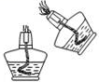 B. 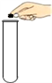 C. 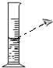 D. 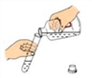
8.下列关于催化剂的说法正确的是
A. 催化剂必定加快反应速度
B. 反应前后催化剂的化学性质通常会发生改变
C. 在酿造工业和制药工业，一般都要用酶作催化剂
D. 用双氧水制取氧气时，加入催化剂可使生成氧气的质量增加
9.下列反应中不是化合反应的是 （ ）
A. 氧化钙+水→氢氧化钙 B. 酒精 + 氧气二氧化碳+水
C. 氢气 + 氧气水 D. 氯化氢 + 氨气→氯化铵
10.关于实验室制取氧气，下列说法错误的是
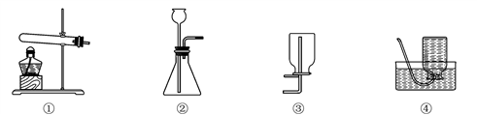
A. 装置①可用于高锰酸钾制氧气 B. 装置②可用于过氧化氢溶液制取氧气
C. 装置③可用于收集氧气 D. 装置④可用于收集氧气
11.2018年“世界地球日”活动主题为“珍惜自然资源，呵护美丽国土”，下列说法不符合主题要求的是（ ）
A. 回收废旧电池，节约金属资源、减少环境污染
B. 采用“绿色化学”生产工艺，提高原料运用率
C. 大力发展新能源，禁止使用化石燃料
D. 生活垃圾分类回收，合理利用，减少污染
12.空气中氧气的体积分数约为（ ）
A. 78% B. 21% C. 0.94% D. 0.03%
13.空气是一种宝贵的自然资源。下列对空气的说法中正确的是（ ）
A. 空气中含量最多的是氧气，氧气可支持燃烧
B. 臭氧（O₃）属于稀有气体，主要分布在距地面10～50km的高空
C. SO₂、CO₂是造成酸雨的主要污染物
D. 液氮可用于冷冻麻醉
14. 下列有关实验操作的“先”与“后”的说法中，正确的是
A. 制取气体时，先装药品，后检查装置的气密性
B. 用托盘天平称量10g固体药品时，先放砝码，后放药品
C. 用滴管取细口瓶内的液体时，先将其伸入液体内，后挤压取液
D. 加热KMnO₄并用排水法收集O₂的实验结束时，先熄灭酒精灯，后移出导管
二、填空题（共5个大题，共58分）
15.联系生产生活实际，用①氮气②氧气③氖气④水蒸气⑤二氧化碳填空⑥二氧化硫（填序号）
（1）灯泡中充入 _______，在通电时既能发出红光的，又可以延长使用寿命；
（2）可用于医疗急救和切割金属的是 _________；
（3）食品包装充入___________以防腐；
（4）石灰水露置在空气中，液面会形成一层白色薄膜，原因是空气中含有____；
（5）松脆的饼干放在空气中两三天就变软了，证明了空气中含有__________。
（6）属于有害气体的是___________
（7）判断下列物质属于纯净物还是混合物，用序号填空。
①洁净空气 ②橙汁 ③冰水混合物 ④干冰
⑤稀有气体 ⑥液氮 ⑦五氧化二磷 ⑧臭氧
⑨澄清石灰 ⑩水泥砂浆 ⑾食盐水
其中纯净物是：____________________混合物是：_____________________
16.将下列实验所用仪器的名称填在横线上。
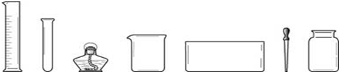
（1）吸取和滴加少量液体时，常用_______________；
（2）用排水法收集气体时，常用______、______；
（3）给物质加热时，常用______；
（4）能直接加热的仪器是______；加热时，应用火焰的______加热。
（5）用量筒量取溶液，俯视凹液面的最低处，读数为9毫升。则实际的溶液体积（_____）
A.小于9毫升 B.大于9毫升 C.等于9毫升 D.无法确定范围
（6）加热2.5ml液体，应选择下列哪些仪器（_______）
①试管 ②烧杯 ③试管夹 ④酒精灯 ⑤蒸发皿 ⑥石棉网 ⑦铁架台(带铁圈)
A.①③④⑤ B.②④⑥ C.①③④ D.②④⑥⑦
17.（1）小明在实验室做加热硫酸铜固体晶体试验的过程中，试管炸裂，请你分析一下可能的原因。_________________；
（2）指出图1操作中的错误：（请答出两条）____________________
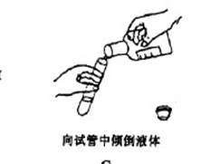
图1
错误的实验操作往往导致不良后果：
（3）用完酒清灯，用嘴去吹灭。后果：____________________；
（4）试管竖立，直接将石块投入试管，后果： ________________；
（5）打开试剂瓶，瓶塞未倒放于桌面，后果： _________________；
在对蜡烛及其燃烧进行了探究以后，请你填写下列空格：点燃蜡烛，观察到蜡烛的火焰分为三层，分别是____________。一般用蜡烛____________加热，因为温度最高。
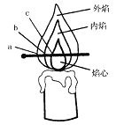
18.I某兴趣小组利用下列装置进行实验室制取和收集气体的实验，请回答：

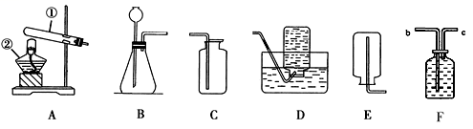
（1）指出仪器名称：①_______________。
（2）实验室能用排水法收集氧气，是因为_____________；若用F装置收集氧气，则气体从______端进（填“b”或“c”） 。实验室也能用___________收集氧气，用此气法收集氧气，验满的方法是________________________。
（3）已知实验室没有棉花了，请写出用A装置制取氧气的文字表达式________________。
（4）已知：氨气(NH₃)是一种具有刺激性气味的无色气体，密度比空气小，极易溶于水，实验室常用加热氯化铵和熟石灰两种固体的混合物来制备氨。请你从如图中选出制备一瓶氨气所需要的装置组合是______________。
II已知常温下，A是暗紫色固体，B是黑色固体，F是黄色固体，D和H是气体，E和G是无色液体，H是一种有害气体，实验室可用G来吸收少量的H，请根据下图回答问题;
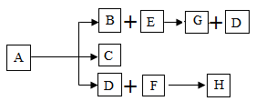
(1)A________B________D________E________F________(填符号)
（2）F在氧气中点燃的现象是____________________________
（3）请写出由E G的符号表达式__________________
（4）请写出由A C的文字表达式________,该反应类型是___________ (填“化合”或“分解”)
19.朱帅同学设计了测定空气中氧气含量的实验，实验装置如图。
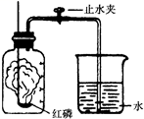
该同学的实验步骤如下：①将图中的集气瓶分为5等份，并作好标记。
②在带橡皮塞和导管的燃烧匙内装入足量的红磷，将导管上的止水夹夹紧，在酒精灯上点燃红磷，并立即伸入集气瓶内，塞紧橡皮塞。
③充分反应后，待集气瓶冷却至室温，打开止水夹。
请回答下列问题：
（1）红磷燃烧的符号表达式________________________________。
（2）该实验中红磷需稍过量，目的是________________________。
（3）步骤③中打开止水夹后观察到的现象是________________，由此可得出空气中氧气的体积约为空气体积的______。
（4）该实验可推论出氮气__________（填“易”或“难”）溶于水和其化学性质________（填“活泼”或“不活泼”）的结论。
为进一步测定空气中氧气的含量，朱帅打算设计如下方案：选用实际容积为40mL的试管作为反应容器，将过量的白磷放入试管，用橡皮塞塞紧试管，通过导管与实际容积为60mL且润滑性很好的针筒注射器组成如下图的实验装置。假设此实验能够按照朱帅的设想正常进行，白磷所占体积与导管内的气体体积忽略不计，且两个容器间的导管足够粗，保持空气正常流动。请回答下列问题：
（5）实验前，打开弹簧夹，将注射器活塞前沿从20mL刻度处推至15mL刻度处，然后松开手，若活塞仍能返回至20mL刻度处，则说明_______________________；
（6）若先夹紧弹簧夹，用酒精灯加热白磷，燃烧结束，等到试管冷却后再松开弹簧夹。写出活塞运动最终停止的位置： __________________________________ ；
（7）若不使用弹簧夹，用酒精灯加热白磷，充分反应直至燃烧结束，试管冷却。写出活塞运动最终停止的位置：____________________________________；
（8）若按朱帅的设想进行实验，实际可能遇到诸多问题而发生危险，造成实验失败。例如________________。
